今日动态
2025年11月27日 星期四 晴
1.来园情况
本学期我班共有30名幼儿，今日来园27人（3人身体不适，在家休息）。魏沐溪、刘一凡、董沐瑶、朱梓嘉、陈可芯、夏忆馨、苏忆晴、华欣语、颜承毅、孙杰文、张铭皓、肖鹏源、王慕阳、陈宇杰、恽修齐、李玉轩、沈洪冉、范歆佑、李雨汐、董子昂等等幼儿能根据时间签到、整理水杯并自主吃早点。

2.区域游戏
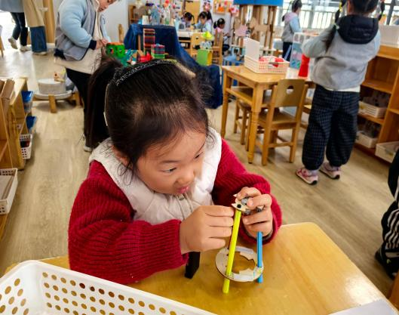 | 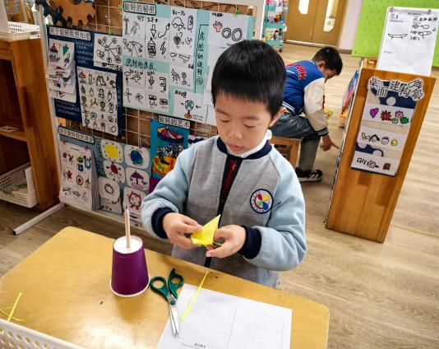 | 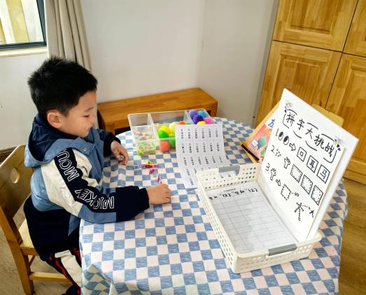
李雨汐在科探区玩“涂鸦机器人”，她将三支彩笔的两端分别插入小拼盘和大拼盘的孔里。接着，她将两节电池插入电池盒，并将一黑一红两根线连接在电机上。连接好后，李雨汐将电机插入小拼盘中间的孔里。 | 王子木在科探区玩“旋转风车”。他在纸杯底部中间抠了一个洞，然后将铅笔笔尖朝上插入洞里。接着，他拿出一张黄色的正方形彩纸对折两次，折成一个小三角形再打开。折好后，王子木将中点放在笔尖上。 | 恽修齐在图书区玩“拼字大挑战”的游戏。他拿出夹子在桌上拼出自己的姓“恽”。
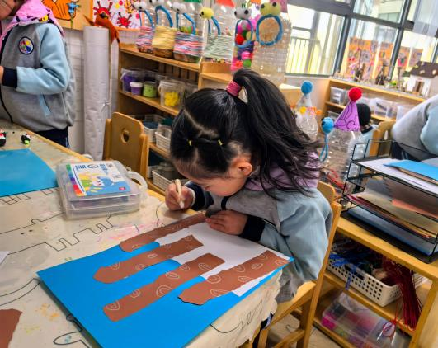 | 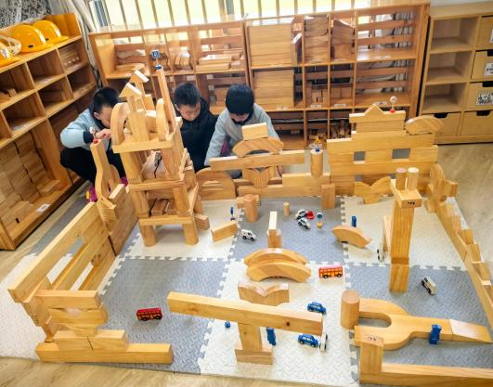 | 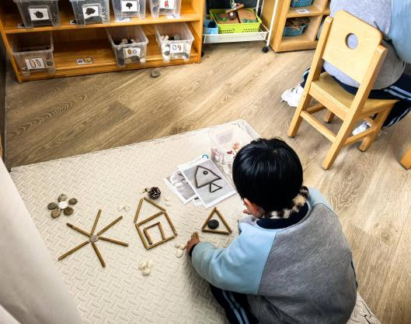
董沐瑶在美工区游戏。她拿出一张蓝色卡纸，接着拿出一张白纸对折撕开，将白纸的一半粘贴在蓝色卡纸上。粘好后，董沐瑶用棕色卡纸撕了四条“树干”粘贴在白纸上，粘好后，她拿出白色油画棒在“树干”上画上“年轮”。 | 沈洪冉、颜承毅和张铭皓正在建构区，用单元积木合作建构“动物园”呢！ | 陈清月在自然拼搭区游戏，她先拿出就跟小树枝围成了一座“房子”。接着，在房子斜上方，她用贝壳拼了一轮“太阳”。

3.小组活动
排练升旗仪式
下周一是我们班主持升旗仪式的日子啦，主题是“交通安全，健康同行”，是不是很期待呀？今天我们和孩子们一起排练升旗仪式的各个环节。
首先，刘佳富小朋友会担任主持人，要清晰地介绍活动主题和环节；刘一凡小朋友准备了国旗下讲话，要和大家分享交通安全小知识；恽修齐小朋友是护旗手，夏忆馨、刘诗玲、姜昊言、王子木小朋友是升旗手，我们要认真练习护旗、升旗的动作，做到整齐又庄严；魏沐溪、苏忆晴、李雨汐、王慕阳、颜承毅、肖鹏源小朋友会带来律动表演《安全过马路》，要记住动作节奏，展现出活力哦！
相信通过大家的努力，下周的升旗仪式一定会非常成功！

4.生活活动
今天午餐吃的是高亮米饭、儿童版干锅基围虾、毛白菜炒香菇和鸡毛菜扇骨汤，能做到自主盛饭、盛菜，在规定时间内安静进餐并做好饭后三部曲的有：王慕阳、孙杰文、颜承毅、陈宇杰、李玉轩、刘一凡、魏沐溪、陈清月、朱梓嘉、恽修齐、王子木、张铭皓、范歆佑、姜昊言等。

5.温馨提示
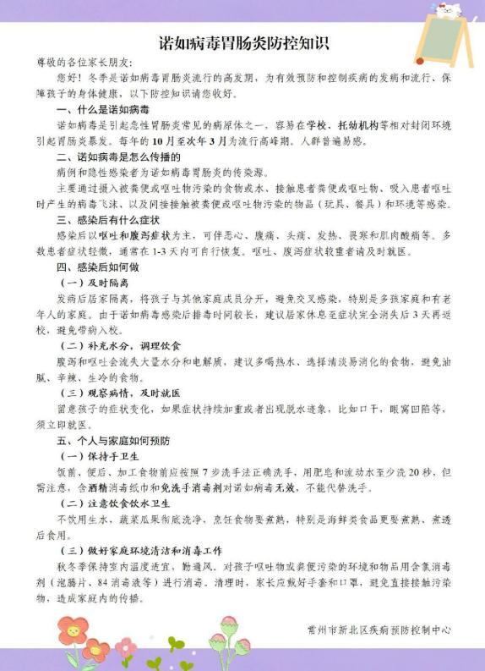
各位家长大家好，冬季是诺如病毒胃肠炎流行的高发期，为有效预防和控制疾病的发病和流行，保障孩子的身体健康，以下防控知识请您收好！

